**МУНИЦИПАЛЬНОЕ ДОШКОЛЬНОЕ ОБРАЗОВАТЕЛЬНОЕ УЧРЕЖДЕНИЕ «ДЕТСКИЙ САД «ЖУРАВЛЁНОК» Г. НАДЫМА»**

**Консультация по теме**

***«Развитие творческих способностей детей с применением нетрадиционных методов рисования»***

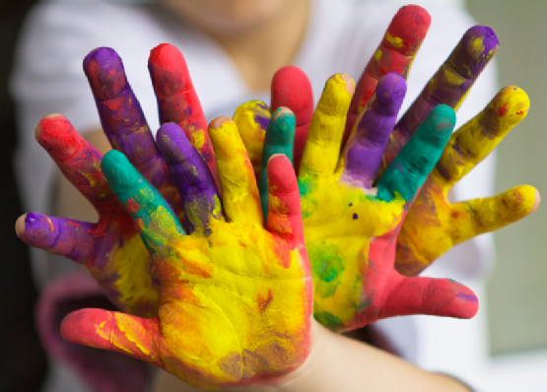

**Выполнила: заместитель заведующего**

**по УВР Жигалова А.Л.**

Надым

2017

**Творчество** (креативность) - активная, целенаправленная деятельность человека, в результате которой возникает что-то новое, оригинальное.

**Формирование творческой личности** - одна из важных задач педагогической теории и практики на современном этапе.

Сегодня наше общество нуждается в нестандартных, разносторонне развитых личностях. Нужны не только знающие, но и способные к творческой деятельности люди. Большинство взрослых людей в своих навыках изобразительного искусства достигают не многого сверх того, что они умели к 9-10 годам жизни. Если такие навыки умственной деятельности как речь, почерк, по мере взросления человека изменяются и совершенствуются, то развитие навыков рисования у большинства, почему-то прекращается в раннем возрасте.

И если дети рисуют как дети, то многие взрослые тоже рисуют как дети, каких бы результатов они не достигали в других сферах. Мало того, обычно взрослые со страхом воспринимают предложение, что-нибудь нарисовать. Причина данного явления в общепринятой культуре нашего общества. Ведь намного важнее уметь читать и писать, чем рисовать. Поэтому и не стоит удивляться тому, что взрослые не умеют рисовать, а дети, оканчивая начальную школу, бросают заниматься изобразительной деятельностью и, таким образом, останавливают развитие навыков рисования. Но, как показывает опыт, наличие творческих способностей играет в жизни человека немаловажную роль, начиная от формирования личности и заканчивая становлением специалиста, семьянина, гражданина.

**Одним из приемов, направленных на создание условий для творческого самовыражения ребенка, является организация работы с детьми с применением способов нетрадиционного рисования.**

*В работе с детьми можно использовать следующие нетрадиционные техники.*

***"Рисование пальчиками".***

*Возраст*: от двух лет.

*Средства выразительности:*пятно, точка, короткая линия, цвет.

*Материалы:*мисочки с гуашью, плотная бумага любого цвета, небольшие листы, салфетки.

*Способ получения изображения:*ребёнок опускает в гуашь пальчик и наносит точки, пятнышки на бумагу. На каждый пальчик набирается краска разного цвета. После работы пальчики вытираются салфеткой, затем гуашь легко смывается.

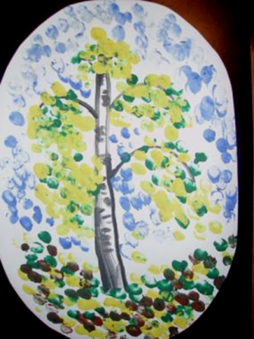

***"Рисование ладошкой".***

*Возраст:*от двух лет.

*Средства выразительности:*пятно, цвет, фантастический силуэт.

*Материалы:*широкие блюдечки с гуашью, кисть, плотная бумага любого цвета, листы большого формата, салфетки.

*Способ получения изображения:*ребёнок опускает ладошку в гуашь (всю кисть) или окрашивает её с помощью кисти (с пяти лет) и делает отпечаток на бумаге. Рисуют и правой и левой руками, окрашенными разными цветами. После работы руки вытираются салфеткой, затем гуашь легко смывается.

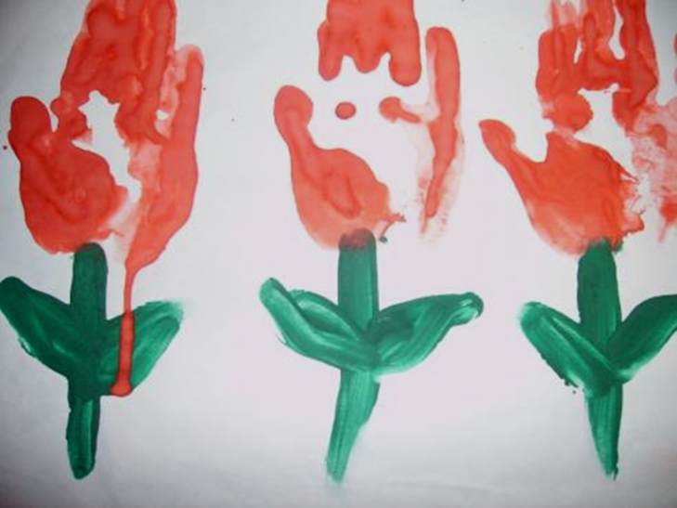

*"****Восковые мелки или свеча + акварель".***

*Возраст:*от четырёх лет.

*Средства выразительности:*цвет, линия, пятно, фактура.

*Материалы:*восковые мелки, плотная бумага, акварель, кисть.

*Способ получения изображения:*ребёнок рисует восковыми мелками или свечой на бумаге. Затем закрашивает лист акварелью в один или несколько цветов. Рисунок остаётся незакрашинным.

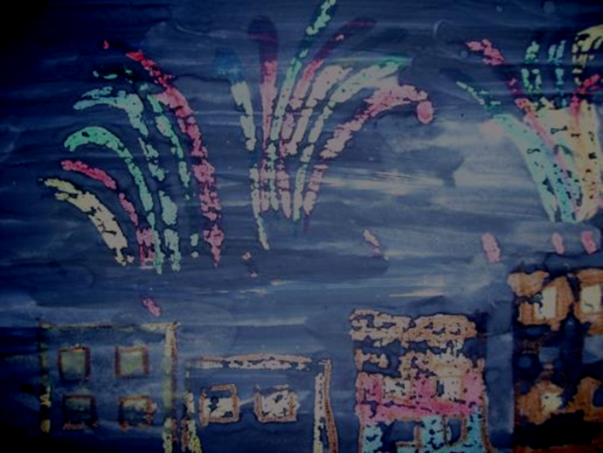

*"****Печать по трафарету".***

*Возраст:*от пяти лет.

*Средства выразительности:*пятно, фактура, цвет.

*Материалы:*мисочка или пластиковая коробочка, в которую вложена штемпельная подушка из тонкого поролона, пропитанного гуашью, плотная бумага любого цвета, тампон из поролона (в середину квадрата кладут шарик из ткани или поролона и завязывают углы квадрата ниткой), трафареты из проолифленного полукартона либо прозрачной плёнки.

*Способ получения изображения:*ребёнок прижимает печатку или поролоновый тампон к штемпельной подушке с краской и наносит оттиск на бумагу с помощью трафарета. Чтобы изменить цвет, берут другие тампон и трафарет.

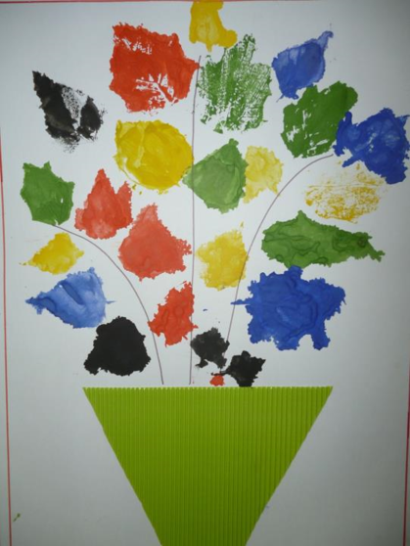

*"****Кляксография обычная».***

*Возраст:*от пяти лет.

*Средства выразительности:*пятно.

*Материалы:*бумага, тушь либо жидко разведённая гуашь в мисочке, пластиковая ложечка.

*Способ получения изображения:*ребёнок зачерпывает гуашь пластиковой ложкой и выливает на бумагу. В результате получаются пятна в произвольном порядке. Затем лист накрывается другим листом и прижимается (можно согнуть исходный лист пополам, на одну половину капнуть тушь, а другой его прикрыть). Далее верхний лист снимается, изображение рассматривается: определяется, на что оно похоже. Недостающие детали дорисовываются.

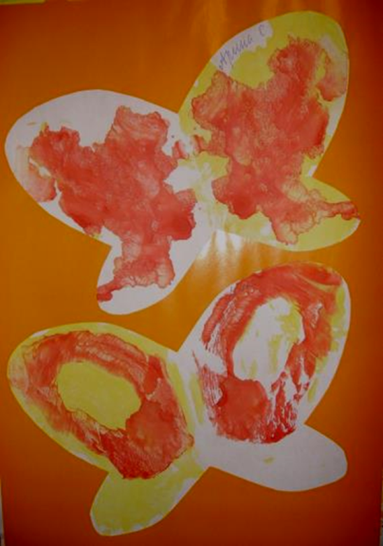

*"****Кляксография с трубочкой".***

*Возраст:*от пяти лет.

*Средства выразительности:*пятно.

*Материалы:*бумага, тушь либо жидко разведённая гуашь в мисочке, пластиковая ложечка, трубочка для сока.

*Способ получения изображения:*ребёнок зачерпывает пластиковой ложкой краску, выливает её на лист, делая небольшое пятно(капельку). Затем на это пятно дует из трубочки так, чтобы её конец не касался ни пятна, ни бумаги. При необходимости процедура повторяется. Недостающие детали дорисовываются.

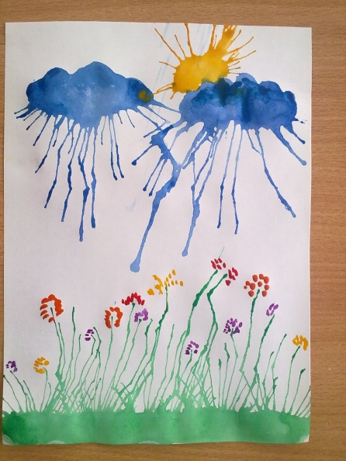

*"****Тычок жёсткой полусухой кистью".***

*Возраст:*любой.

*Средства выразительности:*фактурность окраски, цвет.

*Материалы:*жёсткая кисть, гуашь, бумага любого цвета и формата либо вырезанный силуэт пушистого или колючего животного.

*Способ получения изображения:*ребёнок опускает в гуашь кисть и ударяет ею по бумаге, держа вертикально. При работе кисть в воду не опускается. Таким образом заполняется весь лист, контур или шаблон. Получается имитация фактурности пушистой или колючей поверхности.

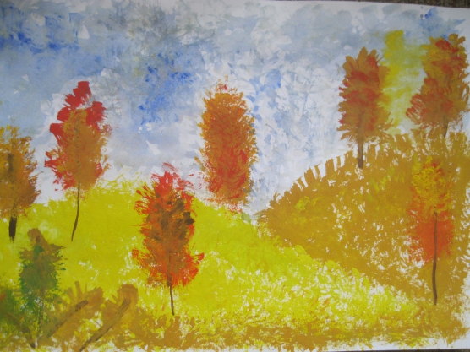

Творческий процесс - это настоящее чудо - дети раскрывают свои уникальные способности и испытывают радость, которую им доставляет созидание. Здесь они начинают чувствовать пользу творчества и верят, что ошибки - это всего лишь шаги к достижению цели, а не препятствие, как в творчестве, так и во всех аспектах их жизни. Детям лучше внушить: «В творчестве нет правильного пути, нет неправильного пути, есть только свой собственный путь».

Помните, что очень многое зависит от вас, от того, кто окажется рядом с ребенком у входа в сложный и многообразный мир красоты.

Пусть творчество доставит радость вам и вашим детям!